МУНИЦИПАЛЬНОЕ АВТОНОМНОЕ ОБРАЗОВАТЕЛЬНОЕ УЧРЕЖДЕНИЕ ДОПОЛНИТЕЛЬНОГО ОБРАЗОВАНИЯ
«ДЕТСКАЯ ШКОЛА ИСКУССТВ ЦЕЛИНСКОГО РАЙОНА»

Мастер-класс
«Картина акрилом за час.
Белоглазка»

Подготовила и провела:
преподаватель отделения
изобразительного искусства
Самодурова Н.К.

28.01.2020 г.
Мастер- класс «Картина акрилом за час»

Из материалов нам потребуется:
- простой карандаш HB;
- ластик;
- акриловые краски;
- замедлитель высыхания для акриловых красок;
- лист акварельной бумаги размером А4 плотностью не менее 200 гр/кв.м.;
- вода;
- акриловый глянцевый лак (или матовый на ваш вкус);
- синтетические кисти (плоская, круглые и филберт);
- палитра (желательно с влажной основой);
- 2 стаканчика для воды;
- дополнительная емкость для замедлителя (можно использовать фарфоровую палитру);
- кистемойка;
- тряпочка;
- планшет для рисования (или иная твердая основа под лист бумаги).

Первым делом подбираем референсы, на которые будем опираться во время работы. Просмотрев различные фотографии из сети, я решила выбрать вот эту фотографию белоглазки:
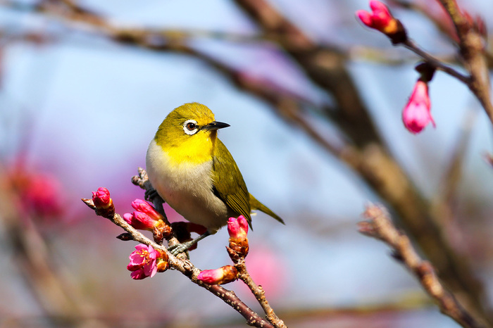
Выяснив, что она обитает также в Японии, я решила посадить ее на веточку сакуры:
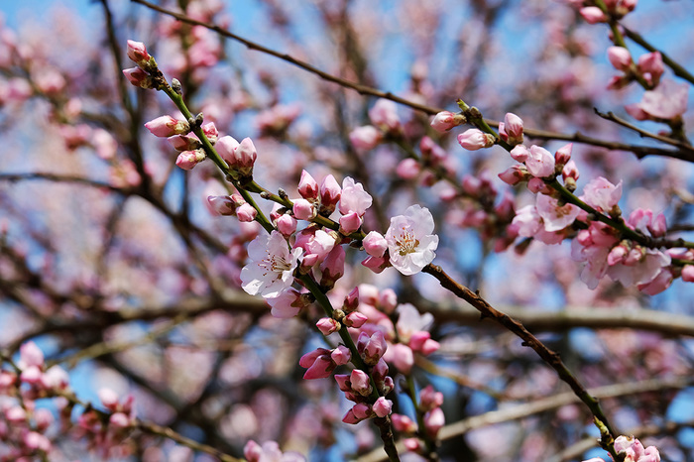
Чтобы наиболее удачно скомпоновать все элементы будущей картины, я сделала фото эскиз в программе Adobe Photoshop формата А4, а также дорисовала часть веточки:
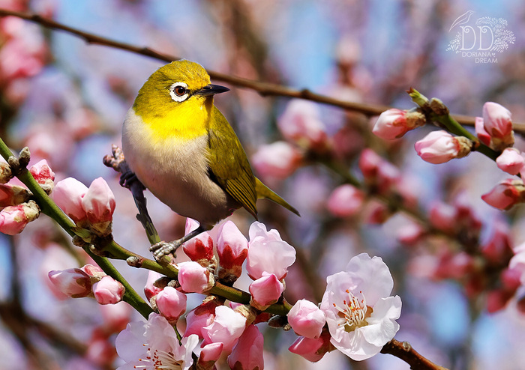
Далее необходимо взять лист акварельной бумаги размером А4 плотностью не менее 200 г/кв.м. Я использовала бумагу для акварели. Ее закрепляем по краям малярным скотчем на твердую основу. Это необходимо, чтобы бумагу не повело сильно от воды, а по краям остался ровный не закрашенный участок.

Работу над картиной начинаем с наброска. Взяв твердый карандаш, не сильно нажимая, набрасываем контурный рисунок птицы. Главное, на самых первых этапах правильно закомпоновать все элементы на листе бумаги. Именно для решения этой задачи и помогает предварительно сделанный фото эскиз. Его можно заменить, сделав быстрые тональный наброски карандашом и выбрав самый подходящий.

При рисовании я использую метод построения и визирования, а также свой глазомер. То есть рисунок веду от простых форм к сложным и замеряю пропорции карандашом на вытянутой руке. Нахожу линию движения взгляда зрителя: по кругу от головы птицы, далее против часовой стрелки, вдоль ветки слева направо. Движению также сопутствуют две параллельные диагонали: ветка и линия хвоста с крылом птицы.

СОВЕТ ОТ ХУДОЖНИКА: старайтесь не забывать о композиции в рисунке. Она помогает улучшить его, сделать более живым. Например, можно использовать классическое правило третей.
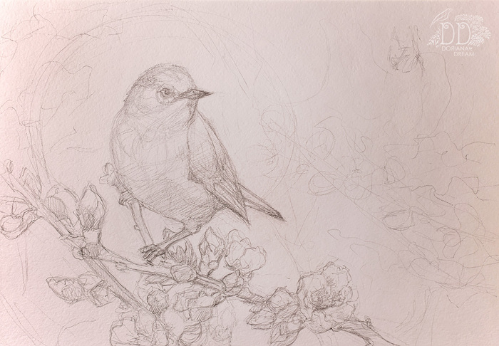
Перед работой красками необходимо уменьшить силу карандаша, подтерев его ластиком. Я работаю акрилом в тюбиках от русского производителя «Невская палитра» двумя линейками: «Ладога» и «Мастер-Класс».
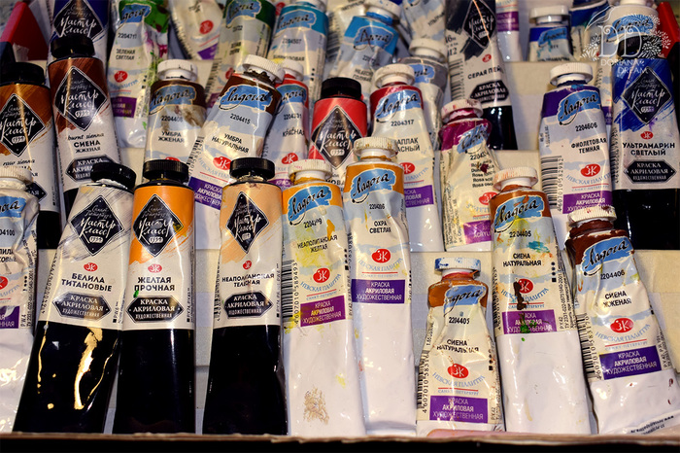
СОВЕТ ОТ ХУДОЖНИКА: работая акрилом, используйте две баночки с водой. Это позволит вам лучше промыть кисти перед тем, как делать новый замес краски. Не используемые в данный момент кисти закрепляйте в кистемойке во избежание их засыхания.
Вот так выглядит моя палитра цветов, необходимая для рисования картины акрилом «Белоглазка»:
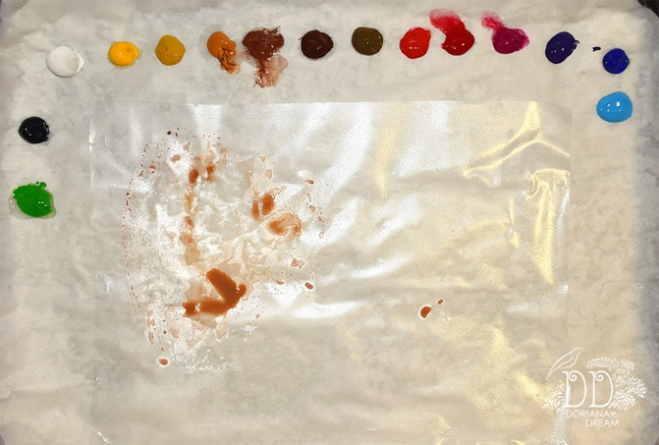
Цвета по часовой стрелке (по названиям акриловых красок):
- зеленая светлая;
- серая пейна;
- титановые белила;
- желтая прочная;
- охра светлая;
- сиена натуральная;
- сиена жженая;
- умбра жженая;
-умбра натуральная;
- киноварь;
- краплак;
- розовая темная;
- фиолетовая темная;
- ультрамарин;
- небесно-голубая.

Если вы уже работали акрилом, то знаете, что он очень быстро сохнет. Для меня – это недостаток. Поэтому я использую специальное средство – замедлитель высыхания.
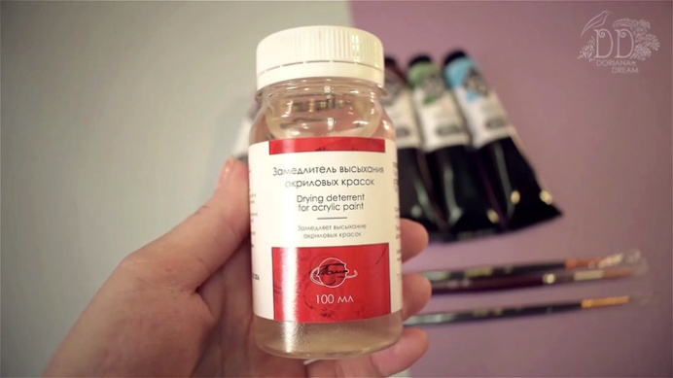
Его я просто добавляю в замес красок, когда подбираю необходимый цвет. Благодаря ему, акрилом можно работать как масляными красками, не боясь моментального высыхания.

Итак, подготовив весь необходимый материал, продолжаем писать картину. Прежде чем работать цветом, я рисую подмалевок. Это позволяет найти правильные тональные соотношения, наметить участки света и тени. Уже на этом этапе разделяем планы: задний, средний и передний план. Для подмалевка я использовала замес жженой и натуральной сиены и разбавляла краску водой. На данном этапе замедлитель лучше не использовать. Здесь нам не важна плавность переходов, главное наметить объем и форму.
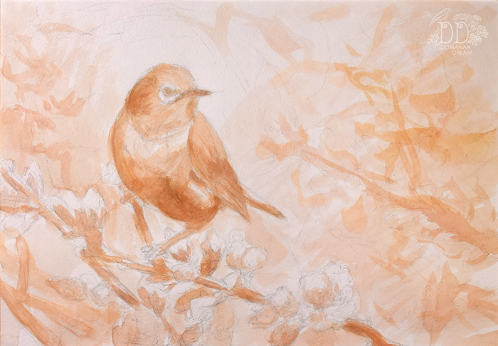
Я хотела дать будущей картины нежно-розовый оттенок, который бы объединил все элементы вместе. Для этого был использован метод лессировки. Лессировочный слой краски – это полупрозрачный слой, который наносится на уже окрашенную основу, и придает ей необходимый окрас. Для этого необходимо просто сильно разбавить краску. В нашем случае разбавителем выступает вода. Вот как выглядит подготовленный розовый колер:
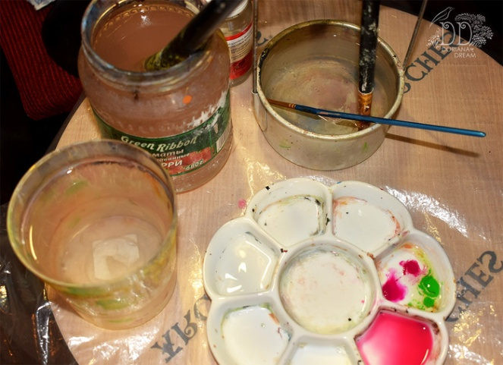
Лессировочный слой я наношу плоской широкой кистью по всему листу бумаги. Где-то прохожусь два раза для усиления эффекта. Ниже вы можете увидеть результат, а также мое «рабочее поле». Как видите, я распечатала фотоэскиз и повесила его рядом с картиной. Также передо мной стоял ноутбук, что позволяло мне использовать метод визирования.
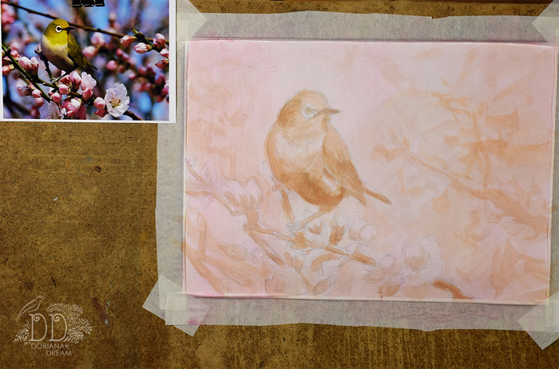
Вот мы и добрались до работы с цветом. Начинаю прописывать птицу. Предварительно сделав замес необходимых цветов на палитре, я аккуратно накладываю мазки кистью филберт. Вот тут уже использую замедлитель высыхания. Это позволяет мне смешивать цвета между собой прямо на бумаге. Воды использую немного, чтобы краска не была слишком прозрачной. Ориентируясь на подмалевок, я как бы «леплю» форму светом, полутоном и тенью. Чтобы рисунок получился более грамотным, необходимо предварительно ознакомиться с анатомией птицы. Можно нарисовать несколько набросков карандашом для лучшего понимания ее строения.

СОВЕТ ОТ ХУДОЖНИКА: акриловые краски при высыхании немного темнеют. Если вам не нужен сильный контраст, то замешивайте чуть более светлые цвета с расчетом на их потемнение.
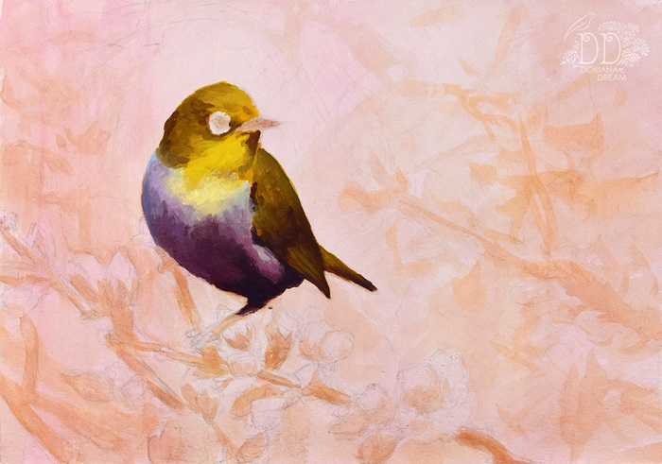
Продолжаю работу красками. Завершаю первый цветной слой на птице и перехожу к работе над веткой сакуры. Для ее изображения в основном используются земельные цвета: умбра натуральная и жженая. Цветки сакуры нежного светло-розового оттенка. Но нужно понимать, что под влиянием солнечного света, тени будут холодные.

Когда я рисую с использованием референсов, никогда их не копирую, а только опираюсь на них. Основные знания о цвете я получаю, работая с натурой либо просто наблюдая за окружающим миром. Помните, что мы художники, и вправе интерпретировать увиденное так, как сами того хотим. Не стоит быть рабом натуры и фотографии. Можно рисовать реалистично, и не копируя.

СОВЕТ ОТ ХУДОЖНИКА: не стоит использовать в живописной работе чистый черный цвет. Я применяю замес из ультрамарина, жженой умбры и иногда серой пейны. После потемнения краски он становится похожим на «богатый» черный цвет.
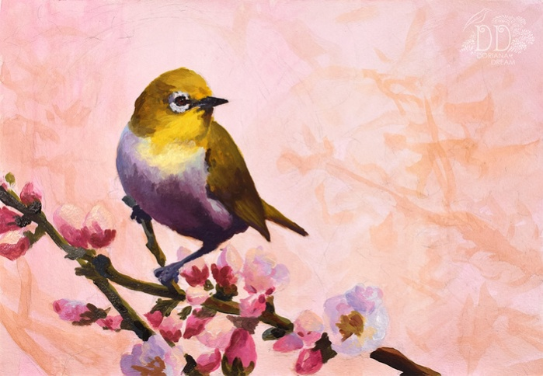
Перехожу к фону. Его я захотела сделать более легким, как бы только намекая на формы. Это позволило выделить птицу, показать, что именно она герой этой картины. Направление фоновых веток сакуры образует «ореол» вокруг белоглазки. Позади самой птички я намечаю светлый небесный фон, что придало контраст: темное на светлом.

Немного прохожусь лессировочным слоем с левого бока птицы цветом голубого фона, чтобы вписать ее в окружение. Для более чистого небесного цвета я использую небесно-голубую краску. Ее же я использовала в замесе для теней на цветках сакуры: белила+небесно-голубая+фиолетовая+ультрамарин+розовый. Где-то тени изображаю более голубыми, где-то более фиолетовыми и т.д. Тут помогает художественный вкус и чутье, которые также можно развивать.

СОВЕТ ОТ ХУДОЖНИКА: не бойтесь исправлять какой-либо уже закрашенный участок, если он вам не понравился. Акриловые краски позволяют перекрывать нижние слои. Нужно только сделать более густой замес. Можно нанести один слой, и тогда предыдущая краска будет просвечивать. Либо несколько, чтобы она полностью перекрылась.
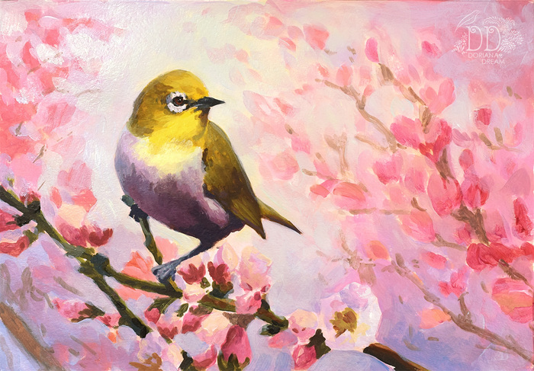
Теперь пришла очередь второго слоя краски, которым мы изобразим детали. Что я подразумеваю под деталями? Это передача фактуры предмета (его рельеф), текстуры (рисунок поверхности), блики, уточнение теней и краев.

В случае с белоглазкой необходимо изобразить ее мягкое оперение, уточнить детали глаза, передать жесткость поверхности клюва и грубость ножек. Для этого я замешиваю темные и светлые оттенки под конкретный участок рисунка. Темные цвета наношу полупрозрачно, светлые более плотным слоем. Добавляю воды, чтобы краска стала полупрозрачной и просвечивала нижний слой. Вот так, например, выглядит замес краски для темных участков оперения:
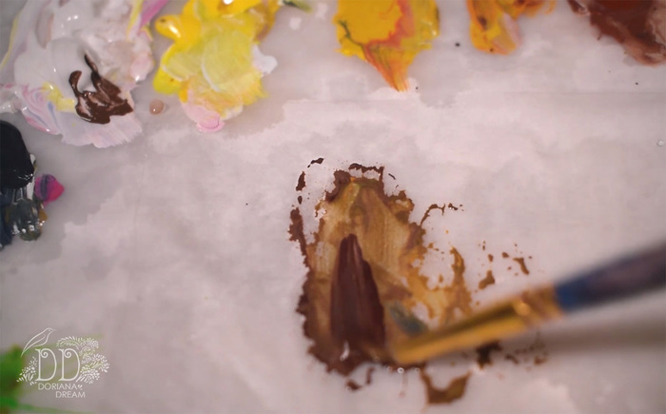
Небольшой круглой кистью прорабатываю детали. Немного размываю конец мазка, чтобы он плавно перетекал в нижний слой. Не мельчу, накладываю только основные формы. Далее, по желанию, можно в каких-либо участках ближе к зрителю эти формы прорисовать еще более детально.

СОВЕТ ОТ ХУДОЖНИКА: для более правильной передачи фактуры и текстуры предмета, следует рассмотреть их на натуре или фотографии. Отметить, как образуются тени, как ложится свет, перечислить ее свойства. Например, оперение птички мягкое, где-то пушистое, где-то приглаженное, похоже на большое количество ниточек вместе, крыло и голова с пестрым зелено-желтым окрасом и т.д.
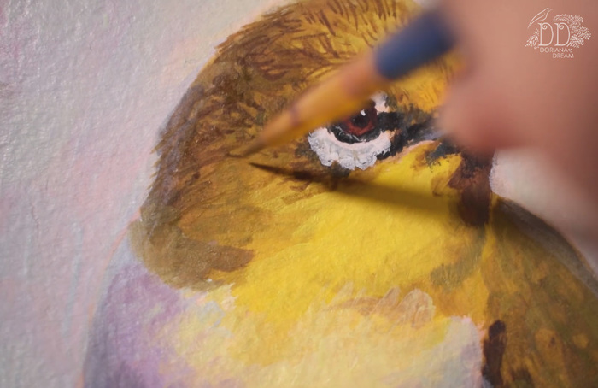
Вначале накладываю темные участки деталей, потом светлые. Самая главная «деталь» этой птички – ее глаз с белым ободком. Над их прорисовкой работаю чуть более тщательно. Не забываем, что чистого белого цвета в реальности мы не увидим. Под влиянием окраса света, теней собственных и от других предметов, цвета окружения и рефлексов, белый принимает какой-либо оттенок. То же касается и блика в глазу.
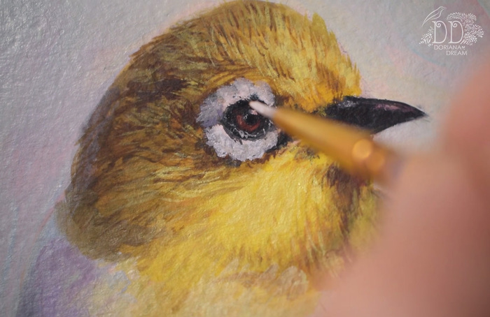
По аналогии порядку работы над деталями птицы, дописываю переднюю веточку сакуры. Сильно не мельчу. Кое-где подправляю фон. Например, я немного уменьшила силу ветки на фоне в левом нижнем углу. Еще раз прохожусь розовым лессировочным слоем поверх всей картины. Это позволило мне объединить все элементы вместе, придать общую нежную атмосферу рисунку.

По окончании ставлю свою подпись. А после полного высыхания краски, для защиты покрываю картину глянцевым акриловым лаком. Я использовала аэрозольный лак итальянской марки IDEA. Это придало также контрастность изображению. Ну вот, мы и написали картину акриловыми красками под названием «Белоглазка»:
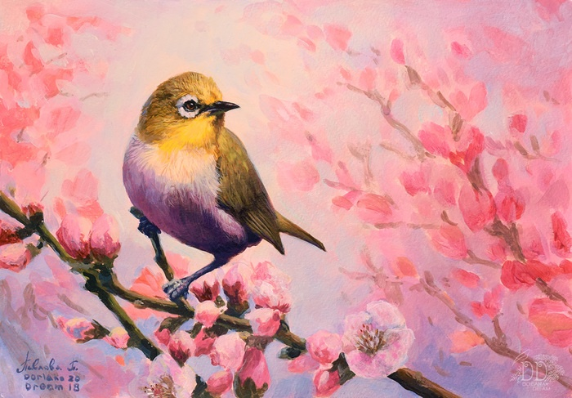
Всем спасибо за урок! Надеюсь, вы узнали из него что-то новое для себя. Всем творческого вдохновения и достижения новых высот в искусстве!

